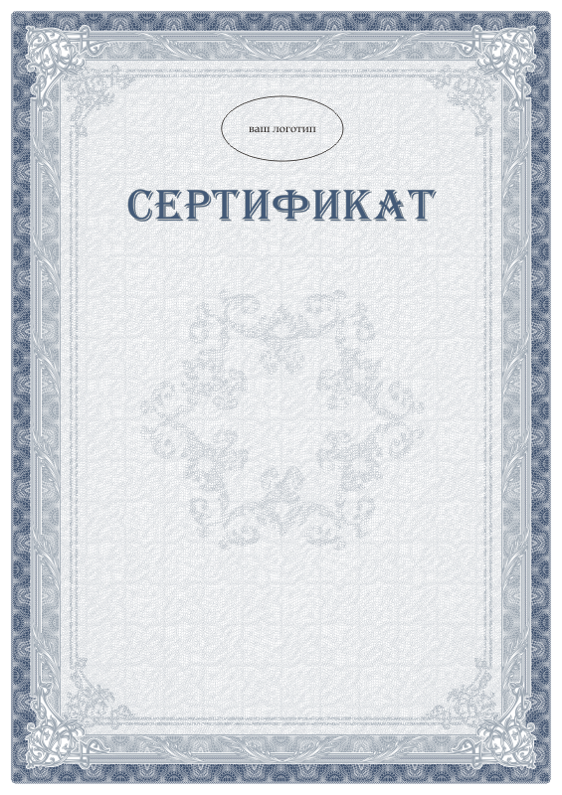
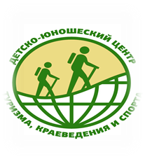
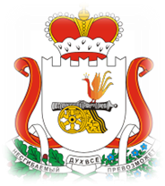
Смоленское областное государственное
бюджетное учреждение
«Детско-юношеский центр туризма,
краеведения и спорта»

в ы д а н
Смирновой Елене
МБОУ «Исаковская СШ», Вяземский район

участнику(це)
регионального конкурса исследовательских
краеведческих работ обучающихся
«КРАЙ МОЙ СМОЛЕНСКИЙ»

Научный руководитель Иванова Светлана Михайловна

Директор СОГБУДО
«Детско-юношеский центр
туризма, краеведения и спорта» Малахов М.И.

Смоленск, 2019

